ПРОЕКТ
Глава
городского округа Кинешма

городская Дума
городского округа Кинешма
шестого созыва

РЕШЕНИЕ

от_______________ № _______

О внесении изменений в Правила благоустройства территории городского округа Кинешма, утвержденные решением городской Думы городского округа Кинешма от 25.06.2014 № 68/674

На основании пункта 25 части 1 статьи 16 Федерального закона от 06.10.2003 № 131-ФЗ "Об общих принципах организации местного самоуправления в Российской Федерации", Устава муниципального образования «Городской округ Кинешма», в целях приведения решения городской Думы городского округа Кинешма от 25.06.2014 №68/674 «Об утверждении Правил благоустройства территории городского округа Кинешма" в соответствие с требованиями действующего законодательства Российской Федерации в сфере обращения с отходами и санитарно – эпидемиологического благополучия населения,

городская Дума городского округа Кинешма решила:

1. Внести изменения в Правила благоустройства территории городского округа Кинешма, утвержденные решением городской Думы городского округа Кинешма от 25.06.2014 №68/674, (далее – Правила):
1.1. Пункт 4 Правил изложить в следующей редакции:
«4. Благоустройство территории - деятельность по реализации комплекса мероприятий, установленного Правилами благоустройства территории городского округа Кинешма, направленная на обеспечение и повышение комфортности условий проживания граждан, по поддержанию и улучшению санитарного и эстетического состояния территории муниципального образования, по содержанию территорий населенных пунктов и расположенных на таких территориях объектов, в том числе территорий общего пользования, земельных участков, зданий, строений, сооружений, прилегающих территорий.».
1.2. Пункт 16 Правил изложить в следующей редакции:
«16. Жидкие бытовые отходы - хозяйственно-бытовые сточные воды, образующиеся в результате жизнедеятельности населения и сбрасываемые в сооружения и устройства, не подключенные (технологически не присоединенные) к централизованной системе водоотведения и предназначенные для приема и накопления сточных вод.».
1.3. Пункт 23 Правил изложить в следующей редакции:
«23. Крупногабаритные отходы- твёрдые коммунальные отходы (мебель, бытовая техника, отходы от текущего ремонта жилых помещений и др.), размер которых не позволяет осуществить их складирование в контейнерах.».
1.4. Пункт 24 Правил изложить в следующе редакции:
«24. Контейнер – мусоросборник, предназначенный для складирования твёрдых коммунальных отходов, за исключением крупногабаритных отходов.».
1.5. Пункт 25 Правил изложить в следующей редакции:
«25. Контейнерная площадка – место накопления твёрдых коммунальных отходов, обустроенное в соответствии с требованиями законодательства Российской Федерации в области охраны окружающей среды и законодательства и законодательства Российской Федерации в области обеспечения санитарно-эпидемиологического благополучия населения и предназначенное для размещения контейнеров и бункеров.».
1.6. Пункт 44 Правил изложить в следующей редакции:
«44. Прилегающая территория- территория общего пользования, которая прилегает к зданию, строению, сооружению, земельному участку в случае, если такой земельный участок образован, и границы, которой определены правилами благоустройства территории городского округа Кинешма в соответствии с порядком, установленным законом субъекта Российской Федерации.».
1.7. Пункт 52 Правил изложить в следующей редакции:
«52. Сточные воды централизованной системы водоотведения (далее - сточные воды) - принимаемые от абонентов в централизованные системы водоотведения воды, а также дождевые, талые, инфильтрационные, поливомоечные, дренажные воды, если централизованная система водоотведения предназначена для приёма таких вод.».
1.8. Абзац первый Пункта 64 Правил изложить в следующей редакции:
«64. Элементы благоустройства - декоративные, технические, планировочные, конструктивные устройства, элементы озеленения, различные виды оборудования и оформления, в том числе фасады зданий, строений, сооружений, малые архитектурные формы, некапитальные нестационарные строения и сооружения, информационные щиты и указатели, применяемые как составные части благоустройства территории.».
1.9. Пункт 240 Правил изложить в следующей редакции:
«240. Ограждения на территориях индивидуальной жилой застройки проектируются в соответствии с требованиями раздела 4.8 настоящих Правил.».
1.10. Пункт 261 Правил изложить в следующей редакции:

«261. Общественный контроль над процессом реализации проекта и процессом эксплуатации территории осуществляется общественной комиссией для организации общественного обсуждения, проведения комиссионной оценки предложений заинтересованных лиц, а также для осуществления контроля за реализацией муниципальной программы "Формирование современной городской среды на территории муниципального образования "Городской округ Кинешма, состав которой утверждается нормативно - правовыми актами городского округа Кинешма.».
1.11. Пункт Правил 268 изложить в следующей редакции:
«268. Уборка территории городского округа Кинешма осуществляется согласно разработанной карте территории городского округа Кинешма с закреплением ответственных за уборку конкретных участков территории, в том числе прилегающих к объектам недвижимости всех форм собственности. Карта согласовывается со всеми заинтересованными лицами (предприятиями, организациями, управляющими компаниями, ТСЖ, администрацией городского округа Кинешма). Границы территорий общего пользования, прилегающих к объектам недвижимости, устанавливаются нормативно-правовым актом городского округа Кинешма в соответствии с порядком, установленным законом Ивановской области.».
1.12. В пункте 285 Правил:
- слова «На территории города общественного назначения не допускается:» заменить словами «На территории города не допускается:»;
- подпункт 2 после слова «жидкие» дополнить словом «бытовые»;
- в пункте 27 слова «проезд и стоянка» заменить «нахождение»;
- дополнить подпунктом 28 следующего содержания:
«28) нахождение механических транспортных средств, в том числе разукомплектованных, неисправных, вне специально предназначенных, обустроенных и оборудованных для этих целей мест (детские, спортивные, хозяйственные площадки, пешеходные дорожки, газоны, сады, парки, скверы и на иные территории, где имеются зеленые насаждения), на земельных участках, имеющих ограждения в виде бордюра и (или) иного искусственного ограждения, предназначенных для озеленения, и иных объектах благоустройства, нарушающее условия использования данных объектов.».
1.13. Третий абзац пункта 349 Правил изложить в следующей редакции:
«Жидкие бытовые отходы вывозятся в соответствии с требованиями подпункта 13 пункта 354 Правил.».
1.14. Раздел 4.8 Правил изложить в следующей редакции:
«4.8. Содержание территории индивидуальной застройки
352. При осуществлении нового строительства либо реконструкции жилых домов индивидуальной и другой малоэтажной застройки ответственность за состояние территории несут застройщики, землевладельцы.
353. Застройка и огораживание земельных участков индивидуального жилищного строительства осуществляется в соответствии со следующими требованиями:
- По границе с соседними земельными участками ограждения глухие или с просветами, по согласованию с владельцами соседнего участка, высотой до 2,0 метров и не выше ограждения по фасадной части. Ограждение участков осуществляется по следующему правилу: владелец участка устанавливает забор поровну с соседями, при этом с какой стороны устанавливаются столбы ограждения определяется по взаимной договоренности с соседями. Если дом принадлежит на праве общей долевой собственности нескольким совладельцам и земельный участок находится в их общем пользовании, допускается устройство решетчатых или сетчатых заборов высотой до 2 м или живой изгороди при определении внутренних границ пользования. Запрещается размещение рекламных и информационных конструкций на ограждениях.
- Минимальные расстояния до границы соседнего придомового участка по санитарно-бытовым условиям должны быть не менее:
- от отдельно стоящего или блокированного дома - 3 м;
- от постройки для содержания скота и птицы - 4 м;
- от других построек (бани, гаража и др.) - 1 м;
- от стволов высокорослых деревьев - 4 м; среднерослых - 2 м;
- от кустарника - 1м,
- мест складирования дров - 1м.
- Разрешается блокировка хозяйственных построек по взаимному согласию домовладельцев.
- Расстояние от окон жилых комнат до стен соседнего дома и хозяйственных построек (сарая, гаража, бани), расположенных на соседних земельных участках, должно быть не менее 6 м. Допускается сокращение расстояния по взаимному соглашению собственников соседних земельных участков;
- Расстояния между жилым домом и хозяйственными постройками, а также между хозяйственными постройками в пределах одного земельного участка не нормируются;
- Уклон крыши построек, располагаемых на расстоянии менее 1,5 м от соседнего участка, должен быть в сторону своего участка. Допускается уклон крыши к соседнему участку при обязательной организации водостоков и водоотвода от ограждения в сторону своего участка;
- Высота хозяйственных построек не должна превышать 5,5 м;
- При устройстве на своем участке колодцев и отстойников, выгребных ям следует руководствоваться требованиями санитарных норм и правил;
- Запрещается устройство индивидуальных отстойников, выгребных ям за пределами своих участков. Отстойники, компостные, помойные, выгребные ямы должны располагаться не ближе 5 метров до границ соседних земельных участков;
- Запрещается складирование и хранение (свыше 21 дня) дров, угля, строительных и других материалов со стороны улиц.
- При завершении строительства жилого дома индивидуальной застройки его собственник восстанавливает нарушенные в процессе строительства подъездные пути и озеленение территории за свой счет.
354. Собственники жилых домов, а также иные лица, осуществляющие пользование ими на территориях индивидуальной застройки:
- Содержат в чистоте и порядке жилой дом, надворные постройки и ограждения. Своевременно производят их ремонт и окраску;
- Имеют адресно-указательные знаки (указатели наименования улиц, номер дома) расположения жилых домов;
- Обустраивают выгреб для сбора жидких бытовых отходов в соответствии с требованиями законодательства, принимают меры для предотвращения переполнения выгреба;
- Не допускают сброс жидких бытовых отходов, сточных вод и нечистот на рельеф местности (улицу, пешеходные дорожки, проезжую часть дорог и территории домовладения и др.);
- Не допускают сброс, накопление отходов производства и потребления и мусора в местах, не отведенных для этих целей;
- Не используют земли за пределами отведенных собственнику жилого дома территорий под личные хозяйственные и иные нужды (складирование мусора, возведение построек, пристроек, гаражей, погребов и др.);
- Не допускают длительного (свыше 21 дня) хранения удобрений, горючих, строительных и иных материалов на фасадной части за пределами территории, прилегающей к жилому дому;
- Не изменяют уровень рельефа путем отсыпки площадей для застройки индивидуальных жилых домов и прилегающей территории для исключения подтопления соседних территорий;
- Не допускают хранения разукомплектованного и(или) неисправного транспортного средства, а также механизмов за пределами территории, прилегающей к жилому дому;
- Не допускают производство ремонта или мойки автомобилей, смены масла или технических жидкостей на прилегающей территории;
- Обеспечивают обращение с твёрдыми коммунальными отходами путём заключения договора с региональным оператором по обращению с твёрдыми коммунальными отходами, документально подтверждая факт передачи твёрдых коммунальных отходов региональному оператору ;
- Осуществляют мероприятия, проведение которых предусматривается действующим законодательством;
- При отсутствии подключения к централизованной системе водоотведения оформляют заказ на услуги по вывозу жидких бытовых отходов в письменной форме путем составления документа (договор, квитанция, талон и т.п.), в котором должны содержаться сведения о наименовании организации исполнителя, месте ее нахождения (юридический адрес), для индивидуального предпринимателя - фамилия, имя, отчество, сведения о государственной регистрации и наименование зарегистрировавшего его органа, а также указываться фамилия, имя, отчество потребителя, адрес, по которому должны быть оказаны услуги, наименование оказываемых услуг, сроки их оказания, цена, порядок оплаты и другие условия. Копия указанного документа должна выдаваться в обязательном порядке потребителю услуг.».
1.15. Раздел 5 Правил изложить в следующей редакции:
«5. Порядок обращения с твердыми коммунальными отходами

416. Администрация городского округа Кинешма участвует в организации деятельности по сбору (в том числе раздельному сбору), транспортированию, обработке, утилизации, обезвреживанию, захоронению твердых коммунальных отходов согласно правовым актам Российской Федерации.
417. Территория городского округа Кинешма подлежит регулярной очистке от отходов в соответствии с экологическими и санитарными требованиями.
418. Организация очистки территории городского округа Кинешма осуществляется на основании "Генеральной схемы очистки городского округа Кинешма" и использования показателей нормативных объемов накопления твердых коммунальных отходов (далее по тексту - ТКО) у производителей ТКО.
419. Накопление, сбор, транспортирование, обработка, утилизация, обезвреживание, захоронение ТКО на территории городского округа Кинешма осуществляется в соответствии с правовыми актами Российской Федерации, Ивановской области и муниципального образования «Городской округ Кинешма»
420. Требования к местам накопления ТКО:
1) Накопление ТКО допускается только в местах (площадках) накопления отходов, соответствующих требованиям законодательства в области санитарно–эпидемиологического благополучия и иного законодательства Российской Федерации.
2) Накопление ТКО может осуществляться путём их раздельного складирования по видам отходов, группам отходов, группам однородных отходов (раздельное накопление).
3) Места (площадки) накопления ТКО должны соответствовать требованиям законодательства, указанным в подпункте 1, а также пунктам 421-429, 437 настоящего раздела.
421. Складирование ТКО от жилых зданий осуществляется: в мусоропроводы и мусороприемные камеры (при наличии соответствующей внутридомовой инженерной системы), в контейнеры и бункеры, установленные на контейнерных площадках; в пакеты или другие предназначенные для их сбора емкостях, предоставленные региональным оператором по обращению с ТКО.
421.1. На территории и участках любого функционального назначения, где могут накапливаться ТКО, мусорные контейнеры должны устанавливаться на специально оборудованные контейнерные площадки.
Исключение составляют мусорные контейнеры, оборудованные крышкой, колёсами для транспортировки, адаптированные к подъёмно-загрузочным устройствам мусоровозов («евроконтейнеры»).
422. Места (площадки) накопления ТКО определяются администрацией городского округа Кинешма в соответствии с территориальной схемой обращения с отходами.
423. Организация места (площадки) накопления ТКО на земельных участках, находящихся в муниципальной собственности городского округа Кинешма, и земельных участках, государственная собственность на которые не разграничена, осуществляется в соответствии с федеральным законодательством, законом Ивановской области, нормативно-правовыми актами местного значения.
424. Необходимое количество контейнеров на контейнерной площадке и их вместимость определяются исходя из количества жителей, проживающих в многоквартирных и жилых домах, для накопления ТКО которых предназначены эти контейнеры, установленных нормативов накопления ТКО с учетом санитарно-эпидемиологических требований.
425. Количество и объем контейнеров, необходимых для накопления ТКО юридических лиц и индивидуальных предпринимателей, определяются исходя из установленных нормативов накопления ТКО и в соответствии с условиями договора об оказании услуг по обращению с твердыми коммунальными отходами.
426. Для установки мусоросборников всех типов должна быть оборудована контейнерная площадка с бетонным или асфальтовым покрытием, ограниченная бордюром и (или) ограждением и имеющая подъездной путь, достаточный для беспрепятственного доступа к контейнерной площадке мусоровоза.
426.1. Крупногабаритные отходы должны складироваться в бункеры, установленные на контейнерных площадках. При раздельном складировании отдельных групп коммунальных отходов устанавливаются контейнеры (мусоросборники) для отдельных групп коммунальных отходов на контейнерной площадке.
427. Лицо, ответственное за содержание контейнерных площадок, специальных площадок для складирования крупногабаритных отходов в соответствии с договором на оказание услуг по обращению с ТКО, обязано обеспечить на таких площадках размещение информации об обслуживаемых объектах потребителей и о собственнике площадок.
428. Контейнеры и контейнерные площадки ТКО, прилегающая территория очищаются от мусора, крупногабаритных отходов, содержаться в чистоте и исправном состоянии их владельцами, не допуская переполнения и загрязнения территории.
429. Евроконтейнеры устанавливаются в следующих случаях:
1) у объектов потребительского рынка, не имеющих обособленной территории, либо при отсутствии возможности устройства контейнерной площадки в соответствии с требованиями действующего законодательства Российской Федерации, Ивановской области и нормативно-правовыми актами местного значения;
2) в районах с плотной застройкой (исторической застройкой) при отсутствии возможности устройства контейнерной площадки в соответствии с требованиями действующего законодательства Российской Федерации, при невозможности проезда мусоровозов к месту накопления отходов;
3) на отдельных участках улично - дорожной сети, примыкающей к индивидуальной жилой застройке, в целях предотвращения несанкционированных навалов мусора.
Запрещается размещение «евроконтейнеров» на проезжей части. Расположение «евроконтейнеров» не должно препятствовать уборке улично-дорожной сети.
430. Договор на оказание услуг по обращению с ТКО заключается в соответствии с типовым договором, утвержденным Правительством Российской Федерации. Договор на оказание услуг по обращению с ТКО может быть дополнен по соглашению сторон иными не противоречащими законодательству Российской Федерации положениями.
431. Региональный оператор по обращению с ТКО отвечает за оказание коммунальной услуги по обращению с ТКО, начиная от места накопления ТКО, если иное не установлено договором.
432. Собственники ТКО заключают договор на оказание услуг по обращению с ТКО с региональным оператором, в зоне деятельности которого образуются ТКО и находятся места накопления ТКО.
433. Определение объема и (или) массы ТКО осуществляется в целях расчетов по договорам в области обращения с ТКО в соответствии с правилами коммерческого учета объема и (или) массы ТКО, утвержденными Правительством Российской Федерации.
434. Транспортирование ТКО должно осуществляться при наличии паспорта отходов.
435.Вывоз ТКО осуществляется способами, исключающими возможность их потери при перевозке, создания аварийной ситуации, причинения транспортируемыми отходами вреда здоровью людей и окружающей среде.
436.Частота вывоза ТКО определяется в соответствии с законодательством Российской Федерации в области санитарно-эпидемиологического благополучия человека, условиями соглашения об организации деятельности по обращению с ТКО и договора об оказании услуг по обращению с ТКО.
437. Запрещается:
- повреждение контейнеров, эксплуатация контейнеров (мусоросборников) в технически неисправном состоянии или состоянии, не соответствующем санитарным нормам и правилам;
- сжигание ТКО в контейнерах, а также на контейнерных площадках;
- размещение в контейнерах предметов и жидкостей, не являющихся ТКО;
- нахождение контейнеров в местах, не отведенных и не оборудованных для этих целей, а также за пределами контейнерной площадки;
- сбрасывать в контейнеры для ТКО трупы животных, птиц, другие биологические отходы, крупногабаритные отходы и строительный мусор, осветительные приборы и электрические лампы, содержащие ртуть, батареи и аккумуляторы, медицинские отходы, а также иные отходы, которые могут причинить вред жизни и здоровью лиц, осуществляющих погрузку (разгрузку) контейнеров, повредить контейнеры, мусоровозы или нарушить режим работы объектов по обработке, обезвреживанию, захоронению твердых коммунальных отходов;
- транспортирование ТКО и мусора способом, допускающим загрязнение территорий по пути следования транспортного средства, перевозящего отходы.
438. Уличное коммунально-бытовое оборудование представлено различными видами мусоросборников - бункерами-накопителями, контейнерами, урнами. Основными требованиями при выборе вида коммунально-бытового оборудования являются: экологичность, безопасность, удобство в пользовании, легкость очистки, опрятный внешний вид.
439. Для сбора бытового мусора на улицах, площадях, объектах рекреации устанавливаются урны у входов: в объекты торговли и оказания услуг, объекты общественного питания, другие учреждения общественного назначения, подземные переходы, жилые многоквартирные дома и сооружения транспорта (вокзалы или платформы пригородных электропоездов). Интервал при расстановке урн должен составлять: на основных оживлённых пешеходных коммуникациях - не более 40 м, других, малолюдных территориях муниципального образования - не более 100 м. На рекреационных территориях расстановка урн предусматривается у скамей, некапитальных объектов, ориентированных на продажу продуктов питания. Кроме того, урны следует устанавливать на остановках общественного транспорта.
440. Очистка урн должна производиться систематически по мере их наполнения.
441. За содержание урн в чистоте несут ответственность организации, предприятия и учреждения, осуществляющие уборку закрепленных за ними территорий.
442. На территории каждого многоквартирного дома у каждого подъезда устанавливаются урны.».
1.16. Раздел 6.2. Правил изложить в следующей редакции:
«6.2. Некапитальные строения, сооружения
484. Установка некапитальных строений, сооружений допускается с разрешения и в порядке, установленном органами местного самоуправления
485. Установка некапитальных строений, сооружений без приспособления для беспрепятственного доступа к ним и использования их инвалидами и другими маломобильными группами населения не допускается.
486.Размещение некапитальных строений, сооружений на территориях муниципального образования не должно: мешать пешеходному движению; нарушать противопожарные требования; условия инсоляции территории и помещений, рядом с которыми они расположены; ухудшать визуальное восприятие среды населенного пункта и благоустройство территории и застройки.
487. Некапитальные строения, сооружения не допускается обустраивать подземными сооружениями (подвалы, погреба, технические подполья, подземные и цокольные этажи), объектами капитального строительства на земельном участке, предусмотренном под установку некапитального сооружения (строения).
488. При размещении некапитальных строений, сооружений в границах охранных зон зарегистрированных памятников культурного наследия (природы) и в зонах особо охраняемых природных территорий параметры сооружений (высота, ширина, протяженность), функциональное назначение и прочие условия их размещения согласовываются с уполномоченными органами охраны памятников, природопользования и охраны окружающей среды.
489. Не допускается размещение некапитальных нестационарных строений, сооружений под козырьками вестибюлей, в арках зданий, на газонах (зеленых насаждениях), площадках (детских, отдыха, спортивных, транспортных стоянок), посадочных площадках городского пассажирского транспорта (за исключением сблокированных с остановочным павильоном), в охранной зоне водопроводных и канализационных сетей, трубопроводов, а также ближе:
- 10 м от остановочных павильонов;
- 25 м от вентиляционных шахт;
- 20 м от окон жилых помещений, перед витринами торговых предприятий;
- 3 м от ствола дерева.
490. Допускается размещение некапитальных строений, сооружений на тротуарах шириной более 4,5 м (улицы общегородского значения) и более 3 м (улицы районного и местного значения) при условии, что фактическая интенсивность движения пешеходов в час "пик" в двух направлениях не превышает 700 пеш./час на одну полосу движения, равную 0,75 м.
491. Некапитальные строения, сооружения хозяйствующих субъектов, осуществляющих мелкорозничную торговлю, бытовое обслуживание и предоставляющих услуги общественного питания (пассажи, палатки, павильоны, летние кафе и аналогичные сооружения), размещаемые на территориях пешеходных зон, в парках, садах, на бульварах населенного пункта, устанавливаются на твердые виды покрытия, оборудуются осветительным оборудованием, урнами и мусорными контейнерами.
Сооружения питания оборудуются туалетными кабинами (при отсутствии общественных туалетов на прилегающей территории в зоне доступности 200 м).
492.Размещение некапитальных строений, сооружений осуществляется:
- Для размещения некапитальных строений, сооружений требуются специально подготовленные площадки, заасфальтированные, вымощенные плиткой или иным твердым покрытием.
- При выборе места для размещения некапитальных строений, сооружений учитывается градостроительная документация, предусматриваются подъездные пути, разгрузочные площадки, имеющие твердое покрытие.
- Транспортное обслуживание некапитальных строений, сооружений и загрузка их товарами не должны затруднять и снижать безопасность движения транспорта и пешеходов.
- Использование тротуаров, пешеходных дорожек, газонов, элементов благоустройства, путей для подъезда транспорта к зоне загрузки товара, для стоянки автотранспорта, запрещается.
- Некапитальные строения, сооружения не должны препятствовать:
- обеспечению надлежащего содержания зданий и иных объектов недвижимости на земельном участке;
- обеспечению нормальной видимости технических средств и знаков дорожного движения, безопасности движения транспорта и пешеходов;
- уменьшению ширины пешеходных зон до 3 метров и механизированной уборке тротуаров;
- свободному подъезду к некапитальному сооружению (строению) пожарной, аварийно-спасательной техники;
- обзору окон зданий, витрин предприятий, знаков городской информации.
- Размещение некапитальных строений, сооружений на остановочных пунктах допускается в виде остановочных комплексов при наличии (устройстве) заездных карманов.
493. При размещении киосков и павильонов площадью до 20 кв. м в группах, а также на расстоянии менее 15 м друг от друга некапитальные сооружения (строения) должны иметь одинаковую высоту, быть выполнены с применением единого модуля по ширине и высоте, иметь единое цветовое решение.».
494. Границы благоустройства территории, примыкающей к некапитальным сооружениям (павильонам, киоскам, автоприцепам (тонарам)), устанавливаются в зависимости от типа сооружений с учетом особенностей территории, на которой планируется размещение нестационарного объекта: для киосков, автоприцепов (тонаров) - на расстоянии 2 м от лицевого фасада, 0,8 м от боковых фасадов, 0,8 м от заднего фасада; для павильонов - на расстоянии 3 м от лицевого фасада, 1 м от боковых фасадов, 1 м от заднего фасада.
В границах благоустроенной территории устанавливается урна емкостью не менее 10 л, а также в весенне-летний период размещаются элементы мобильного озеленения.
495. Прекращение эксплуатации и демонтаж некапитальных сооружений строений, элементов благоустройства и иных движимых объектов (здесь и далее движимые объекты - нестационарные торговые объекты (временные строения, сооружения и конструкции, контейнеры, передвижные строения, сооружения и конструкции, механизмы, строительные материалы, ограждения, автостоянки открытого типа и прочее движимое имущество) осуществляется по инициативе хозяйствующих субъектов, эксплуатирующих движимые объекты, или по инициативе уполномоченных отраслевых (функциональных) органов администрации городского округа Кинешма.
Демонтаж самовольно установленных и незаконно размещенных некапитальных строений, сооружений , движимых объектов, за исключением движимых объектов, демонтаж которых предусмотрен иными правовыми актами Российской Федерации, Ивановской области и муниципального образования «Городской округ Кинешма» осуществляется в следующем порядке:
- Движимый объект, подлежит обязательному демонтажу субъектом в течение 10 дней с момента выдачи предписания об устранении выявленных нарушений правил благоустройства.
- При невозможности вручения предписания или установления владельца объекта, извещение об устранении нарушений размещается непосредственно на указанном объекте, в случае невозможности размещения извещения непосредственно на указанном объекте (отсутствие достаточной поверхности объекта для размещения извещения) делается запись в акте обследования объекта.
- В течение пяти рабочих дней с момента подписания акта обследования объекта извещение о демонтаже публикуется в официальном источнике опубликования муниципальных правовых актов городского округа Кинешма "Вестник органов местного самоуправления городского округа Кинешма" и на официальном сайте администрации городского округа Кинешма с перечнем и адресом объектов, подлежащих демонтажу.
- При отсутствии сведений о собственнике или владельце объектов, не соответствующих требованиям действующих правил благоустройства, либо в случае их отсутствия, а также, если объект не был демонтирован собственником (владельцем, пользователем) в добровольном порядке, организация демонтажа объектов осуществляется в принудительном порядке за счет средств бюджета городского округа Кинешма, на основании распоряжения администрации городского округа Кинешма.
- Демонтаж объектов в принудительном порядке, транспортировку их к месту хранения и их хранение осуществляет Муниципальное учреждение Управление городского хозяйства г. Кинешмы с составлением акта о демонтаже объектов.
- Хранение демонтированных объектов производится в течение одного месяца со дня демонтажа. В случае не востребования объектов в период хранения они реализуется в порядке, предусмотренном действующим законодательством, с направлением полученных средств на возмещение понесенных расходов.
- Муниципальное учреждение Управление городского хозяйства г. Кинешмы не несет ответственности за состояние и сохранность объектов при их демонтаже в принудительном порядке и (или) перемещении до места хранения.
- Возврат собственнику или владельцу демонтированных и направленных на хранение объектов производится после возмещения ими затрат, понесенных при демонтаже объекта, его транспортировке и хранении.
В случае отказа в возмещении затрат, не востребования объектов Муниципальное учреждение Управление городского хозяйства г. Кинешмы вправе обратиться в суд о взыскании их в судебном порядке.

6.2.1. Сезонные (летние) кафе

495.1. Размещение сезонных (летних) кафе производится на период с 15 апреля по 15 октября.
495.2. Сезонные (летние) кафе должны непосредственно примыкать к стационарному предприятию общественного питания или находиться в непосредственной близости от стационарного предприятия питания, при этом границы места размещения летнего (сезонного) кафе не должны нарушать права собственников и пользователей соседних помещений, зданий, строений, сооружений.
495.3. Не допускается размещение сезонных (летних) кафе:
а) в 25-метровой зоне от технических сооружений общественного транспорта, в арках зданий, на газонах (без устройства специальной площадки на опорах (технологического настила высотой не более 0,45 м от газона до верхней отметки пола технологического настила), цветниках, детских и спортивных площадках;
б) на тротуарах и площадках, если свободная ширина прохода от крайних элементов конструкции сезонного кафе до края проезжей части составляет менее 2 метров или если расстояние от крайних элементов конструкции сезонного кафе до границ опор освещения, других опор, стволов деревьев, парковочной разметки автотранспорта или других отдельно стоящих выступающих элементов составляет менее 1,5 метра;
в) на земельных участках при стационарных предприятиях общественного питания, расположенных выше первых этажей нежилых зданий и не имеющих отдельного входа;
г) без приспособления для беспрепятственного доступа к ним и к предоставляемым в них услугам инвалидов и других маломобильных групп населения.
495.4. При обустройстве сезонных (летних) кафе используются сборно-разборные (легковозводимые) конструкции, элементы оборудования.
495.5. Обустройство сезонных (летних) кафе осуществляется с учетом необходимости обеспечения его доступности для маломобильных групп населения (путем использования пандусов, поручней, специальных тактильных и сигнальных маркировок).
495.6. При оборудовании сезонных (летних) кафе не допускается:
а) использование кирпича, строительных блоков и плит, монолитного бетона, железобетона, стальных профилированных листов, баннерной ткани;
б) прокладка подземных инженерных коммуникаций и проведение строительно-монтажных работ капитального характера;
в) заполнение пространства между элементами оборудования при помощи оконных и дверных блоков (рамное остекление), сплошных металлических панелей, сайдинг-панелей и остекления;
г) использование для облицовки элементов оборудования кафе и навеса полиэтиленового пленочного покрытия, черепицы, металлочерепицы, металла, а также рубероида, асбестоцементных плит.
495.7. Допускается размещение элементов оборудования сезонного (летнего) кафе с заглублением элементов их крепления до 0,30 м.
495.8. Зонты, используемые при обустройстве сезонного (летнего) кафе, могут быть как однокупольными, так и многокупольными с центральной опорой. Высота зонтов не должна превышать высоту первого этажа (линии перекрытий между первым и вторым этажами) здания, строения, сооружения, занимаемого стационарным предприятием общественного питания. Материалом каркаса устраиваемых зонтов может быть металл, дерево (обработанное, окрашенное), а также композитные материалы. В качестве материала покрытия используется ткань пастельных тонов.
495.9. В случае размещения нескольких сезонных (летних) кафе при стационарных предприятиях общественного питания, принадлежащих разным собственникам (владельцам) и расположенных в одном здании, строении, сооружении, конструкции сезонных (летних) кафе должны быть выполнены в едином архитектурно-художественном решении (гармонично взаимоувязанные материалы конструкций, колористические решения, рекламно-информационное оформление), с соблюдением единой линии размещения крайних точек выступа элементов оборудования сезонного (летнего) кафе относительно горизонтальной плоскости фасада.
495.10. Элементы оборудования, используемые при обустройстве сезонного (летнего) кафе, должны быть выполнены в едином архитектурно-художественном стиле, с учетом колористического решения фасадов и стилистики здания, строения, сооружения, в котором размещено стационарное предприятие общественного питания, а также архитектурно-градостроительного решения окружающей застройки и особенностей благоустройства прилегающей территории.
495.11. Декоративные ограждения, используемые при обустройстве сезонного (летнего) кафе, размещаются в одну линию в границах места размещения сезонного (летнего) кафе.
Высота декоративных ограждений, используемых при обустройстве сезонных летних (кафе), не может быть менее 0,60 метров (за исключением случаев устройства контейнеров под озеленение, выполняющих функцию ограждения) и превышать 0,90 м (за исключением раздвижных, складных декоративных ограждений высотой в собранном (складном) состоянии не более 0,90 м и в разобранном - 1,80 м).
Конструкции декоративных ограждений, устраиваемых на асфальтобетонном покрытии (покрытии из тротуарной плитки), должны быть выполнены из жестких секций, скрепленных между собой элементами, обеспечивающими их устойчивость.
Конструкции декоративных ограждений не должны содержать элементов, создающих угрозу получения травм.
В качестве декоративных ограждений не допускается использование глухих конструкций (за исключением случаев устройства контейнеров под озеленение, выполняющих функцию ограждения).
495.12. Элементы озеленения, используемые при обустройстве сезонного (летнего) кафе, должны быть устойчивыми.
Запрещается использование контейнеров для озеленения, изготовленных из легко бьющихся, пачкающихся материалов, а также стекла, строительного бетона, необработанного металла и пластика. Использование контейнеров для озеленения со сливным отверстием не допускается. Для организации озеленения сезонного (летнего) кафе допускается использование подвесных контейнеров, в том числе путем их размещения на декоративных ограждениях.
495.13. Для обеспечения устойчивости элементов оборудования при устройстве сезонного (летнего) кафе допускается организация технологического настила высотой не более 0,45 м от отметки тротуара до верхней отметки пола технологического настила. Технологические настилы устраиваются на территории, имеющей уклон более 3 процентов (включительно), для целей ее выравнивания, в целях изоляции элементов крепления и элементов оборудования, для прокладки сетей электроснабжения в соответствии с требованиями пожарной безопасности, для организации ливнестока с поверхности тротуара.
Вне зависимости от угла наклона территории, на которой размещается сезонное (летнее) кафе, осуществляется устройство технологического настила при неудовлетворительном состоянии покрытия территории в границах места размещения сезонного (летнего) кафе (разрушенное асфальтобетонное покрытие или покрытие тротуарной плиткой, наличие трещин, выбоин и т.д.) и в случае размещения летнего кафе над грунтовыми (незапечатанными) поверхностями и над травяным покровом/газоном.
Лестничные сходы с технологического настила по ширине не должны быть менее 0,90 метра. Доступ маломобильных групп населения на технологический настил обеспечивается путем применения пандусов с максимальным уклоном 5 процентов. Допускается использование конструкций съемных пандусов.
495.14. Высота элементов оборудования сезонного (летнего) кафе не должна превышать высоту первого этажа (линии перекрытий между первым и вторым этажами) здания, строения, сооружения, занимаемого стационарным предприятием общественного питания.
495.15. В составе мебели, используемой при обустройстве летнего кафе, используются столы, стулья, кресла, диваны и иные предметы мебели.
Использование дачной, садовой (из пластика) и интерьерной мебели для обустройства летнего кафе не допускается.
495.16. Элементы оборудования сезонных (летних) кафе должны содержаться в технически исправном состоянии, быть очищенными от грязи и иного мусора.
Не допускается наличие на элементах оборудования механических повреждений, прорывов размещаемых на них полотен, а также нарушение целостности конструкций. Металлические элементы конструкций, оборудования должны быть очищены от ржавчины и окрашены.
495.17. При эксплуатации сезонного (летнего) кафе не допускается:
а) использование оборудования, эксплуатация которого связана с выделением острых запахов (шашлычных, чебуречных и других), в случае размещения сезонного (летнего) кафе при стационарном предприятии общественного питания, расположенном в непосредственной близости к помещениям жилых зданий;
б) использование звуковоспроизводящих устройств и устройств звукоусиления, игра на музыкальных инструментах, пение, а также иные действия, нарушающие тишину и покой граждан в ночное время;
в) использование осветительных приборов вблизи окон жилых помещений в случае прямого попадания на окна световых лучей;
г) использование элементов оборудования летних кафе для размещения рекламных и информационных конструкций, а также иных конструкций (оборудования), не относящихся к целям деятельности летнего кафе по организации дополнительного обслуживания питанием и отдыха потребителей.
6.2.2. Остановочные павильоны

496. Размещение остановочных павильонов предусматривается в местах остановок наземного пассажирского транспорта.
497. В комплекс обустройства остановочных площадок включаются павильон, тротуары и пешеходные дорожки, озеленение, скамейки, урны.
498. Расстояние от края проезжей части до ближайшей конструкции павильона устанавливается не менее 3,0 м, расстояние от боковых конструкций павильона до ствола деревьев - не менее 2,0 м для деревьев с компактной кроной.
499. Ширина остановочных площадок для пассажиров принимается равной 3 - 3,75 метра, длина - в зависимости от количества одновременно останавливающихся единиц транспорта общего пользования - от 10 до 35 метров.
500. Посадочные площадки на остановках общественного транспорта приподнимаются на 0,2 метра над поверхностью остановочных площадок и ограждаются от них бордюрами.
501. Посадочные площадки имеют покрытие, устраиваемое по типу тротуаров, одновременно на подходе к павильону и внутри него. В павильоне устанавливается скамья для ожидающих пассажиров, а вблизи павильона - урна для мусора.
502. Площадка освещается в темное время суток, устанавливается указатель с наименованием автобусной остановки и расписанием движения общественного транспорта.
503. При размещении остановочного павильона, совмещенного с объектом мелкорозничной торговли, площадь торгового помещения составляет не более 40% от площади торгово-остановочного комплекса.

6.2.3. Туалеты

504. Хозяйствующие субъекты, осуществляющие на территории города деятельность, связанную с посещением населением, в том числе автомобильные и железнодорожные вокзалы, аэропорты, речные вокзалы, объекты торговли, общественного питания, оптовые, мелкооптовые, вещевые, продуктовые склады и рынки, автозаправочные станции, автостоянки, автомойки, станции технического обслуживания автомобилей, конечные остановки общественного транспорта, строительные площадки (на период реконструкции, ремонта, строительства объектов), парки культуры и отдыха, спортивные открытые сооружения, зоны отдыха и пляжи, объекты коммунально-бытового назначения, культовые заведения, кладбища и другие места общественного пребывания населения, обеспечивают наличие на закрепленных территориях стационарных туалетов (при отсутствии канализации - биотуалетов) как для сотрудников, так и для посетителей согласно техническому паспорту на строение в соответствии с нормами посещаемости (свои или арендованные).
505.Туалеты (биотуалеты) размещаются в специально оборудованных помещениях или на выделенных площадках по согласованию с администрацией городского округа Кинешма.
506. Площадки для установки биотуалетов должны быть ровными, удобными для их обслуживания, иметь удобные подъездные пути для транспорта.
507. При размещении общественных туалетов расстояние до жилых и общественных зданий составляет не менее 20 метров.
508.Запрещается самовольная установка общественных туалетов.
509. В дни проведения культурных, публичных, массовых мероприятий их организаторы обеспечивают установку мобильных (передвижных) туалетов или биотуалетов.
510. Ответственность за санитарное и техническое состояние туалетов несут их владельцы (арендаторы).
511. Владельцы (арендаторы) общественных туалетов:
1) определяют режим работы объектов;
2) обеспечивают техническую исправность туалетов, их уборку по мере загрязнения, в том числе дезинфекцию в конце смены;
3) обеспечивают туалеты необходимым для эксплуатации и уборки инвентарем и оборудованием (урны, дезинфицирующие средства, туалетная бумага, полотенца и т.д.);
4) обеспечивают работу биотуалетов с применением специальных сертифицированных биодобавок, заключают договоры на очистку биотуалетов со специализированными организациями на основе количественных показателей организаций и предприятий, характеризующих их посещаемость, подтвержденных соответствующими документами.
512. Уборка туалетов производится балансодержателем по мере загрязнения туалетов, но не реже одного раза в сутки. Переполнение туалетов фекалиями не допускается. Санитарная очистка биотуалетов и утилизация отходов из них производится специализированными организациями не реже одного раза в неделю по договорам с балансодержателем.».
1.17. Дополнить Правила главой 20 следующего содержания:
«20. Праздничное оформление территории

592. Праздничное оформление территории городского округа в период проведения государственных и городских праздников, мероприятий, связанных со знаменательными событиями, оформление зданий, сооружений осуществляется их владельцами в рамках концепции праздничного оформления территории городского округа.
593. Работы, связанные с проведением общегородских торжественных и праздничных мероприятий, осуществляются организациями самостоятельно за счёт собственных средств.
594. Уборка от мусора территорий, задействованных при проведении указанных мероприятий, осуществляется в течение 24 часов Муниципальным учреждением «Управление городского хозяйства г. Кинешмы».
595. Праздничное оформление включает вывеску флагов, лозунгов, гирлянд, панно, установку декоративных элементов и композиций, стендов, киосков, трибун, эстрад, а также устройство праздничной иллюминации.
596. Концепция праздничного оформления определяется программой мероприятий, утверждёнными администрацией городского округа.
597. При изготовлении и установке элементов праздничного оформления запрещается снимать, повреждать и ухудшать видимость технических средств регулирования дорожного движения.
598. Устройство (демонтаж) городского праздничного оформления производится в сроки, установленные администрацией городского округа.
599. В период подготовки и проведения праздничных мероприятий собственники или владельцы объектов проводят праздничное оформление интерьера, вывесок, витрин, фасадов, входных зон зданий и сооружений в следующие сроки:
- за 1 месяц до новогодних и рождественских праздников;
- за 10 дней до 23 февраля - Дня защитника Отечества, Международного Женского Дня 8-е Марта, Праздника солидарности трудящихся (День Труда), Дня Победы, Дня России, Дня города Кинешма, Дня молодёжи, Дня Волжского бульвара, Дня народного единства.
600. Входные группы отдельно стоящих зданий и сооружений, встроенных помещений оформляются:
- световыми гирляндами по периметру;
- горизонтальными баннерными панно, соразмерными по ширине входной группе, оформленным в соответствии с тематикой праздника, либо вертикальными баннерными панно, размеры которых соответствуют высоте входной группы и ширине прилегающих стен (витрин, витражей и т.п.). При этом допускается размещать тематические баннерные панно на фасадах зданий при условии сохранения архитектурного решения здания: в границах окон, витражей (в соответствии с сегментарным делением плоскости остекленения), на выступающих плоскостях фасадов, на глухих частях фасадов – во всю ширину глухого участка (по высоте – в соответствии с горизонтальными композиционными осями фасадов).
601. В целях сохранения единства здания, строения, сооружения на всем протяжении линии фасада, а также при комплексном оформлении территории, прилегающей к объектам капитального строительства или некапитальным нестационарным сооружениям, следует применять единообразные элементы.
В случае, если архитектурным решением объекта предусмотрены вертикальные элементы в виде опор (колонны, стойки), необходимо оформлять их либо флажковыми гирляндами, либо съёмными флагштоками, монтируемыми на указанные элементы при помощи хомутов, либо световыми гирляндами.
602. Запрещается:
- размещать праздничные баннерные панно ниже окон первого этажа, с нарушением существующих вертикальных и горизонтальных композиционных осей фасадов зданий;
- размещать секционные или ленточные баннерные панно с изображением по тематике праздника на ограждениях, выполненных в виде кованых и сварных решеток, ажурных и других конструкций, изготовленных по оригинальным чертежам и индивидуальным проектам, а также дорожных ограждениях;
- снимать, повреждать и ухудшать видимость технических средств регулирования дорожного движения при изготовлении и установке элементов праздничного оформления.».
1.18. Главу 20 Правил «Контроль исполнения Правил и ответственность за их нарушение» считать главой 21.
1.19. В пункте 592 Правил цифру «592» заменить цифрой «603».
1.20. В пункте 593 Правил:
- цифру «593» заменить цифрой «604»:
- абзац третий изложить в следующей редакции:
«- проведение мероприятий по контролю без взаимодействия с юридическими лицами и индивидуальными предпринимателями, а также в отношении физических лиц».
1.21. В пункте 594 Правил цифру «594» заменить цифрой «605».
1.22. Приложение 1 к Правилам изложить в следующей редакции:

«Правила размещения и содержания информационных конструкций (вывесок) на территории городского округа Кинешма

I. Общие положения

- Настоящие Правила размещения и содержания информационных конструкций на территории муниципального образования «Городской округ Кинешма» (далее - Правила) определяют виды информационных конструкций, вывесок, размещаемых в городском округе Кинешма, устанавливают требования к указанным информационным конструкциям, их размещению и содержанию. Неотъемлемой составной частью настоящих Правил является Графическое приложение к Правилам (приложение 1 к настоящим Правилам).
- Информационная конструкция - объект благоустройства, выполняющий функцию информирования населения городского округа Кинешма и соответствующий требованиям, установленным настоящими Правилами, представляющий собой информационный материал в объемном или плоском исполнении, не содержащий указаний на объект рекламирования, в том числе наименования организации, названий товаров (работ, услуг), средств индивидуализации юридических лиц, товаров, работ, услуг и предприятий, которые не позволяют выделить конкретное лицо или конкретный товар среди множества однородных, не направленная на их продвижение на рынке и не формирующая интереса к ним, а также информационные указатели, не содержащие сведений рекламного характера, выносные штендеры.
  - Вывеска - объект благоустройства, выполняющий функцию информирования населения городского округа Кинешма, содержащий фирменное наименование (наименование) организации, место ее нахождения (адрес) и режим ее работы и являющийся обязательным для доведения до потребителей в силу федерального законодательства.
- В городском округе Кинешма осуществляется размещение информационных конструкций следующих видов:
  - Указатели наименований улиц, площадей, проездов, переулков, набережных, скверов, бульваров, мостов, указатели номеров домов.
  - Указатели маршрутов (схемы) движения и расписания городского пассажирского транспорта.
  - Вывески, содержащие сведения, установленные требованиями Закона РФ от 07.02.1992 N 2300-I "О защите прав потребителей". Данные вывески не требуют согласования с органами местного самоуправления, но должны соответствовать следующим требованиям:
На вывеске указывается:
- фирменное наименование;
- место нахождения;
- режим работы.
- Максимальный размер 60х40 см.
Вывеска размещается непосредственно около входа организации, к которой относится вывеска.
  - Информационные конструкции, размещаемые на фасадах, крышах или иных внешних поверхностях (внешних ограждающих конструкциях) зданий, строений, сооружений, включая витрины, внешних поверхностях нестационарных торговых объектов в месте нахождения или осуществления деятельности организации или индивидуального предпринимателя, содержащие сведения о профиле деятельности организации, индивидуального предпринимателя и (или) виде реализуемых ими товаров, оказываемых услуг и (или) их наименование (фирменное наименование, коммерческое обозначение, изображение товарного знака, знака обслуживания) в целях извещения неопределенного круга лиц о фактическом местоположении (месте осуществления деятельности) данной организации, индивидуального предпринимателя, не содержащие рекламную информацию, а также не относящиеся к вывескам, предусмотренным Законом Российской Федерации от 07.02.1992 № 2300-1 «О защите прав потребителей», требуют согласование с органами местного самоуправления.
3.5. Размещение информационных конструкций в виде отдельно стоящих конструкций допускается только при условии их установки в соответствии с требованиями пункта 4.3 ГОСТа Р 52044-2003 «Наружная реклама на автомобильных дорогах и территориях городских и сельских поселений. Общие технические требования к средствам наружной рекламы. Правила размещения».
При этом установка таких отдельно стоящих конструкций осуществляется при условии соблюдения требований законодательства о градостроительной деятельности, законодательства о благоустройстве, законодательства об объектах культурного наследия (памятниках истории и культуры) народов Российской Федерации.
Конструкции, содержащие указание на наименование организации, названия товаров (работ, услуг), средства индивидуализации юридических лиц, товаров, работ, услуг и предприятий, размещенные на территории, прилегающей к зданию, в котором осуществляет свою деятельность указанная организация, вне зависимости от права собственности на земельный участок, не относятся к размещенной в месте нахождения организации и являются рекламной конструкцией.
3.6. Информационные конструкции, размещаемые на территории городского округа Кинешма, должны быть безопасны, спроектированы, изготовлены и установлены в соответствии с требованиями технических регламентов, строительных норм и правил, государственных стандартов, требованиями к конструкциям и их размещению, в том числе на внешних поверхностях зданий, строений, сооружений, иными установленными требованиями, а также не нарушать внешний архитектурно-художественный облик городского округа Кинешма и обеспечивать соответствие эстетических характеристик информационных конструкций (вывесок) стилистике объекта, на котором они размещаются. Использование в текстах (надписях), размещаемых на информационных конструкциях (вывесках), указанных в пункте 3.3 - 3.5 настоящих Правил, товарных знаков и знаков обслуживания, в том числе на иностранных языках, осуществляется только при условии их предварительной регистрации в установленном порядке на территории Российской Федерации или в случаях, предусмотренных международным договором Российской Федерации.
4. Содержание информационных конструкций, указанных в пункте 3.3-3.5 настоящих Правил, осуществляется организацией, индивидуальным предпринимателем, которые являются собственниками (правообладателями) конструкции, сведения о которых содержатся в данных информационных конструкциях и в месте фактического нахождения (осуществления деятельности) которых данные информационные конструкции (вывески) размещены (далее – владельцы информационных конструкций (вывесок)).
5. Информационные конструкции, размещаемые на территории городского округа Кинешма, должны быть безопасны, спроектированы, изготовлены и установлены в соответствии с требованиями технических регламентов, строительных норм и правил, государственных стандартов, требованиями к конструкциям и их размещению, в том числе на внешних поверхностях зданий, строений, сооружений, иными установленными требованиями, а также не нарушать внешний архитектурно-художественный облик городского округа Кинешма и обеспечивать соответствие эстетических характеристик информационных конструкций стилистике объекта, на котором они размещаются. Использование в текстах (надписях), размещаемых на информационных конструкциях (вывесках), указанных в пунктах 3.3-3.5 настоящих Правил, товарных знаков и знаков обслуживания, в том числе на иностранных языках, осуществляется только при условии их предварительной регистрации в установленном порядке на территории Российской Федерации или в случаях, предусмотренных международным договором Российской Федерации.
6. Содержание вывесок, указанных в пункте 3.1 - 3.2 настоящих Правил, определяется согласно 465 - 470 Правил благоустройства территории городского округа Кинешма, утвержденных решением городской Думы городского округа Кинешма от 25.06.2014 г. N 68/674.
7. При размещении на территории городского округа Кинешма информационных конструкций, указанных в пункте 3.3-3.5 настоящих Правил, запрещается:
7.1 При размещении информационных конструкций на зданиях:
- нарушение геометрических параметров (размеров) информационных конструкций;
- нарушение установленных требований к местам размещения информационных конструкций;
- размещение информационных конструкций выше линии второго этажа (линии перекрытий между первым и вторым этажами), включая крыши;
- размещение информационных конструкций на козырьках зданий;
- полное перекрытие (закрытие) оконных и дверных проемов, а также витражей и витрин;
- размещение информационных корнструкций в границах жилых помещений, в том числе на глухих торцах фасада;
- размещение информационных конструкций в оконных проемах;
- размещение информационных конструкций на кровлях, лоджиях и балконах;
- размещение информационных конструкций на архитектурных деталях фасадов объектов (в том числе на колоннах, пилястрах, орнаментах, лепнине), а также перекрытие архитектурных элементов;
- размещение информационных конструкций на расстоянии ближе чем 1 м от мемориальных досок;
- перекрытие (закрытие) указателей наименований улиц и номеров домов;
- размещение настенных информационных конструкций одна над другой;
- размещение информационных конструкций путем непосредственного нанесения на поверхность фасада декоративно-художественного и (или) текстового изображения (методом покраски, наклейки и иными методами);
- размещение информационных конструкций с помощью демонстрации постеров на динамических системах смены изображений (роллерные системы, системы поворотных панелей и др.) или с помощью изображения, демонстрируемого на электронных носителях (экраны (телевизоры), бегущая строка и т.д.) (за исключением информационных конструкций, размещаемых в витрине с использованием электронного носителя - экрана (телевизора);
- окраска и покрытие декоративными пленками поверхности остекления витрин или оконных проемов;
- замена остекления витрин или оконных проемов световыми коробами;
- устройство в витрине конструкций электронных носителей-экранов (телевизоров) на всю высоту и (или) длину остекления витрины;
- размещение информационных конструкций с использованием картона, ткани, баннерной ткани (за исключением афиш);
- размещение информационных конструкций с использованием неоновых светильников, мигающих (мерцающих) элементов.
7.2. Размещение информационных конструкций на ограждающих конструкциях (заборах, шлагбаумах, ограждениях, перилах и т.д.).
7.3. Размещение информационных конструкций в виде отдельно стоящих сборно-разборных (складных) конструкций - штендеров.
7.4. Использование мест размещения информационных конструкций, определенных в согласованном эскизном проекте в соответствии с разделом III настоящих Правил, для размещения рекламных конструкций.
7.5. Размещение информационных конструкций на внешних поверхностях объектов незавершенного строительства.

II. Требования к размещению информационных конструкций (вывесок)

8. На внешних поверхностях одного здания, строения, сооружения организация, индивидуальный предприниматель вправе установить не более одной информационной конструкции, указанной в пункте 3.4, одного из следующих типов (за исключением случаев, предусмотренных настоящими Правилами):
- настенная конструкция (конструкция информационных конструкций располагается параллельно к поверхности фасадов объектов и (или) их конструктивных элементов непосредственно на плоскости фасада объекта);
- консольная конструкция (конструкция информационных конструкций располагается перпендикулярно к поверхности фасадов объектов и (или) их конструктивных элементов);
Также для оформления организация либо индивидуальный предприниматель вправе устанавливать витринную конструкцию:
- витринная конструкция (конструкция информационных конструкций располагается в витрине на внешней и (или) с внутренней стороны остекления витрины объектов).
9. Организации, индивидуальные предприниматели осуществляют размещение информационных конструкций на плоских участках фасада, свободных от архитектурных элементов, исключительно в пределах площади внешних поверхностей объекта, соответствующей физическим размерам занимаемых данными организациями, индивидуальными предпринимателями помещений на праве собственности, ином вещном праве или обязательственном праве.
Требование настоящего абзаца о размещении информационных конструкций, исключительно в пределах площади внешних поверхностей объекта, соответствующей физическим размерам занимаемых организациями, индивидуальными предпринимателями помещений, не распространяется на случаи размещения информационных конструкций на торговых, развлекательных центрах организациями, индивидуальными предпринимателями, местом фактического нахождения или осуществления деятельности которых являются указанные торговые, развлекательные центры.
10. При размещении на одном фасаде объекта одновременно информационных конструкций нескольких организаций, индивидуальных предпринимателей указанные информационные констирукции размещаются в один высотный ряд на единой горизонтальной линии (на одном уровне, высоте).
11. Информационные конструкции могут состоять из следующих элементов:
- информационное поле (текстовая часть) - буквы, буквенные символы, аббревиатура, цифры;
- декоративно-художественные элементы - логотипы, знаки и т.д.;
- элементы крепления;
- подложка.
Высота информационной конструкции, указанной в пункте 3.4. не должна превышать 0,50 м, за исключением случаев, предусмотренных настоящими Правилами.
В случае если информационная конструкция, указанная в пункте 3.4. представляет собой объемные символы без использования подложки, высота информационной конструкции не должна превышать 0,75 м (с учетом высоты выносных элементов строчных и прописных букв за пределами размера основного шрифта (не более 0,50 м), а также высоты декоративно-художественных элементов).
12. При использовании на информационной конструкции подсветки:
- подсветка информационной конструкции должна иметь немерцающий, приглушенный свет;
- не создавать прямых направленных лучей в окна жилых помещений.
13. Настенные конструкции, размещаемые на внешних поверхностях зданий, строений, сооружений, должны соответствовать следующим требованиям:
13.1. Настенные конструкции размещаются над входом или окнами (витринами) помещений, на единой горизонтальной оси с иными настенными конструкциями, установленными в пределах фасада, на уровне линии перекрытий между первым и вторым этажами либо ниже указанной линии.
В случае если помещения, располагаются в подвальных или цокольных этажах объектов и отсутствует возможность размещения информационных конструкций в соответствии с требованиями абзаца первого настоящего пункта, информационные конструкции могут быть размещены над окнами подвального или цокольного этажа, но не ниже 0,60 м от уровня земли до нижнего края настенной конструкции. При этом информационная конструкция не должна выступать от плоскости фасада более чем на 0,10 м.
13.2. Максимальный размер настенных конструкций, размещаемых организациями, индивидуальными предпринимателями на внешних поверхностях зданий, строений, сооружений, не должен превышать:
- по высоте - 0,50 м, за исключением размещения настенной информационной конструкции на фризе;
- по длине - 70 процентов от длины фасада, соответствующей занимаемым данными организациями, индивидуальными предпринимателями помещениям, но не более 10 м для единичной конструкции.
При размещении настенной конструкции в пределах 70 процентов от длины фасада в виде комплекса идентичных взаимосвязанных элементов (информационное поле (текстовая часть) и декоративно-художественные элементы) максимальный размер каждого из указанных элементов не может превышать 10 м в длину.
Крайняя точка элементов настенной конструкции не должна находиться на расстоянии более чем 0,20 м от плоскости фасада.
При наличии на внешних поверхностях здания, строения, сооружения в месте размещения информационной конструкции элементов систем газоснабжения и (или) водоотведения (водосточных труб) размещение настенных конструкций осуществляется при условии обеспечения безопасности указанных систем.
В случае расположения на одном фасаде здания, строения, сооружения нескольких информационных конструкций указанные конструкции должны быть расположены в одной плоскости относительно вертикальной плоскости фасада, на котором они размещены.
13.3. При наличии на фасаде объекта фриза настенная конструкция размещается исключительно на фризе в соответствии со следующими требованиями:
13.3.1. Настенные информационные конструкции, допускаемые к размещению на фризе, представляют собой объемные символы (без использования подложки либо с использованием подложки), а также световые короба.
13.3.2. При использовании в настенной конструкции, размещаемой на фризе, подложки указанная подложка размещается на фризе на длину, соответствующую физическим размерам занимаемых соответствующими организациями, индивидуальными предпринимателями помещений. Высота подложки, используемой для размещения настенной конструкции на фризе, должна быть равна высоте фриза. Общая высота информационного поля (текстовой части), а также декоративно-художественных элементов настенной конструкции, размещаемой на фризе в виде объемных символов, не может быть более 70 процентов высоты фриза (с учетом высоты выносных элементов строчных и прописных букв за пределами размера основного шрифта, а также высоты декоративно-художественных элементов), а их длина - не более 70 процентов длины фриза. Объемные символы, используемые в настенной конструкции на фризе, должны размещаться на единой горизонтальной оси. В случае размещения на одном фризе несколько настенных конструкций для них допустима организация единой подложки для размещения объемных символов.
13.3.3. Размещение настенной конструкции (настенных конструкций) в виде светового короба (световых коробов) на фризе допускается только при условии организации данного светового короба (световых коробов) на всю высоту соответствующего фриза.
13.3.4. При наличии на фасаде объекта козырька настенная конструкция размещается на фризе козырька строго в габаритах указанного фриза.
Запрещается размещение настенной конструкции непосредственно на конструкции козырька.
14. Консольные конструкции располагаются в одной горизонтальной плоскости фасада, в том числе у арок, на границах и внешних углах зданий, строений, сооружений в соответствии со следующими требованиями:
14.1. Расстояние между консольными конструкциями не может быть менее 6 м.
Расстояние от уровня земли до нижнего края консольной конструкции должно быть не менее 2,50 м.
14.2. Консольная конструкция не должна находиться более чем на 0,20 м от плоскости фасада, а крайняя точка ее лицевой стороны - на расстоянии более чем 1 м от плоскости фасада. В высоту консольная конструкция не может превышать 1 м.
В случае размещения консольной конструкции на одноэтажном здании, крайняя точка ее лицевой стороны не должна находиться на расстоянии более чем 60 см от плоскости фасада
14.3. При наличии на фасаде объекта настенных конструкций консольные конструкции располагаются с ними на единой горизонтальной оси.
14.4. Консольные конструкции, размещаемые в соответствии с эскизным проектом, не должны располагаться выше линии третьего этажа (линии перекрытий между вторым и третьим этажами).
15. Витринные конструкции являются одним из способов внутреннего оформления витрин. Размещение витринных конструкций при оформлении витрин осуществляется в соответствии с требованиями, установленными настоящими Правилами. Витринные конструкции размещаются в витрине на внешней и (или) с внутренней стороны остекления витрины объектов в соответствии со следующими требованиями:
15.1. Максимальный размер витринных конструкций (включая электронные носители-экраны (телевизоры)), размещаемых в витрине, а также с внутренней стороны остекления витрины, не должен превышать половины размера остекления витрины по высоте и половины размера остекления витрины по длине.
15.2. Информационные конструкции, размещенные на внешней стороне витрины, не должны выходить за плоскость фасада объекта. Параметры (размеры) информационной конструкции, размещаемой на внешней стороне витрины, не должны превышать в высоту 0,40 м, в длину - длину остекления витрины.
15.3. Непосредственно на остеклении витрины допускается размещение информационной конструкции, указанной в пункте 3.4 настоящих Правил, в виде отдельных букв и декоративных элементов, в том числе методом нанесения трафаретной печати или иными аналогичными методами. При этом максимальный размер информационной конструкции, размещаемой на остеклении витрины, не должен превышать в высоту 0,15 м.
15.4. При размещении информационной конструкции в витрине (с ее внутренней стороны) расстояние от остекления витрины до витринной конструкции должно составлять не менее 0,15 м.
16. Размещение информационных конструкций на крышах зданий, строений, сооружений допускается при условии, если единственным собственником (правообладателем) указанного здания, строения, сооружения является организация, индивидуальный предприниматель, сведения о котором содержатся в данной информационной конструкции и в месте фактического нахождения (месте осуществления деятельности) которого размещается указанная информационная конструкция.
16.1. На крыше одного объекта может быть размещена только одна информационная конструкция, за исключением случаев размещения крышных конструкций на торговых, развлекательных центрах, кинотеатрах, театрах.
На торговых, развлекательных центрах, кинотеатрах, театрах, допускается размещение более одной крышной конструкции (но не более одной крышной конструкции относительно каждого фасада, по отношению к которому они размещены). При этом крышные конструкции, размещаемые на торговых, развлекательных центрах, кинотеатрах, театрах, должны быть идентичны друг другу.
16.2. Информационное поле конструкций, размещаемых на крышах объектов, располагается параллельно к поверхности фасадов объектов, по отношению к которым они установлены, выше линии карниза или парапета объекта.
16.3. Конструкции информационных конструкций, допускаемых к размещению на крышах зданий, строений, сооружений, представляют собой объемные символы (без использования подложки), которые могут быть оборудованы исключительно внутренней подсветкой.
16.4. Высота информационных конструкций, размещаемых на крышах зданий, строений, сооружений, с учетом всех используемых элементов должна быть:
а) не более 0,8 м для 1-3-этажных объектов;
б) не более 1,2 м для 4-7-этажных объектов;
в) не более 1,8 м для 8-12-этажных объектов;
16.5. Длина информационных конструкций, устанавливаемых на крыше объекта, не должна превышать половину длины фасада, по отношению к которому они размещены.
16.6. Внешний вид информационных конструкций, размещаемых на крыше здания, строения, сооружения, определяется в соответствии с эскизным проектом размещения информационной конструкции, разработанным и согласованным в соответствии с требованиями раздела III настоящих Правил.
17. Местоположение и параметры (размеры) информационных конструкций, устанавливаемых на нестационарных торговых объектах площадью до 12 кв. м (включительно), определяются типовыми архитектурными решениями нестационарных торговых объектов.
18. Размещение информационных конструкций, на внешних поверхностях нестационарных торговых объектов площадью более 12 кв. м, а также иных сооружений осуществляется в соответствии с пунктами 8-16 настоящих Правил.

III. Особенности размещения информационных конструкций
в соответствии с эскизным проектом размещения
информационных конструкций

19. Установка информационной конструкции на территории городского округа Кинешма возможна только при условии получения разрешения на установку информационной конструкции в отделе архитектуры и градостроительства администрации городского округа Кинешма в установленном порядке.
Внешний вид информационных конструкций определяется в соответствии с эскизным проектом размещения информационной конструкции.
Эскизный проект размещения информационной конструкции - визуальное изображение элементов оформления или полной композиции информационной конструкции, который включает в себя плоскостное изображение, объемное и привязку к реальной фотографии объекта с указанием габаритных размеров.
20. В случае размещения информационной конструкции на объектах культурного наследия местного (муниципального) значения, на территории исторического поселения федерального значения г. Кинешма эскизный проект дополнительно подлежит согласованию с Комитетом по культуре и туризму администрации городского округа Кинешма.
В случае размещения информационной конструкции на объектах культурного наследия федерального регионального значения, выявленных объектов культурного наследия эскизный проект дополнительно подлежит согласованию с Исполнительным органом государственной власти Ивановской области в области сохранения, использования, популяризации и государственной охраны объектов культурного наследия.
В случае размещения информационной конструкции на фасадах зданий, являющихся объектами культурного наследия, эскизный проект предусматривает изготовление информационной конструкции в виде объемных символов без подложки.
21. Эскизный проект должен содержать информацию о размещении всех информационных конструкций на фасадах объекта. При наличии на объекте рекламной конструкции, размещенной в соответствии с требованиями Правил установки и эксплуатации средств наружно рекламы в городском округе Кинешма, информация о размещении указанной конструкции также отражается в соответствующем эскизном проекте.
22. Критериями оценки эскизного проекта размещения информационной конструкции на соответствие внешнему архитектурно-художественному облику городского округа Кинешма являются:
- обеспечение сохранности внешнего архитектурно-художественного облика городского округа Кинешма;
- соответствие местоположения и эстетических характеристик информационной конструкции (форма, параметры (размеры), пропорции, цвет, масштаб и др.) стилистике объекта, на котором она размещается;
- привязка настенных конструкций к композиционным осям конструктивных элементов фасадов объектов;
- соблюдение единой горизонтальной оси размещения настенных конструкций с иными настенными конструкциями в пределах фасада объекта;
- обоснованность использования прозрачной основы для крепления отдельных элементов настенной конструкции (бесфоновые подложки);
- обоснованность использования вертикального формата в информационных конструкциях.
23. Согласование в установленном порядке с отделом Архитектуры и градостроительства администрации городского округа Кинешма эскизного проекта размещения информационной конструкции не накладывает обязательств на собственника (правообладателя) объекта, на внешней поверхности которого осуществляется размещение указанной информационной конструкции, по ее размещению.
24. Эскизный проект, включает в себя:
24.1. Титульный лист с наименованием проекта, годом его исполнения, информацией о заказчике и исполнителе проекта.
24.2. Текстовые материалы оформляются в виде пояснительной записки и включают:
- сведения об адресе объекта;
- сведения о типе конструкции информационной конструкции, месте ее размещения;
- сведения о материалах, из которых состоит информационная конструкция;
- сведения о способе освещения информационной конструкции;
- параметры информационной конструкции;
- эскизную проработку шрифтовой композиции и художественных элементов информационной конструкции в пропорциях, с указанием размеров, цвета, конструкции и технологии изготовления.
24.3. Графические материалы эскизного проекта при размещении информационной конструкции на внешних поверхностях зданий, строений, сооружений включают:
- чертежи всех фасадов объекта (ортогональные, на которых предполагается размещение вывески с указанием мест размещения вывески, ее параметров (длина, ширина, высота) и типа конструкций);
- фотомонтаж (графическая врисовка вывески в месте ее предполагаемого размещения в существующую ситуацию с указанием размеров). Выполняется в виде компьютерной врисовки конструкции информационной конструкции на фотографии с соблюдением пропорций размещаемого объекта;
- фотографии предполагаемого места размещения информационной конструкции, выполненные не более, чем за один месяц до обращения за получением государственной услуги, в количестве не менее 3 цветных фотографий (в формате А4). Фотографии объекта должны быть напечатаны с разрешением не менее 300 dpi, с соблюдением контрастности и цветопередачи. Фотофиксацию необходимо производить с двух противоположных сторон (слева и справа от предполагаемого места размещения информационной конструкции) на расстоянии 40-50 метров и по центру с необходимого расстояния, захватывающего место размещения информационной конструкции и иные конструкции, размещенные на всей плоскости внешних поверхностей здания, строения, сооружения, а также сопредельные фасады здания.

IV. Требования к содержанию информационных конструкций
в городском округе Кинешма

25 Информационные конструкции должны содержаться в технически исправном состоянии, быть очищенными от грязи и иного мусора.
Не допускается наличие на информационных конструкциях механических повреждений, прорывов, размещаемых на них полотен, а также нарушение целостности конструкции.
Металлические элементы информационных конструкций должны быть очищены от ржавчины и окрашены.
Размещение на информационных конструкциях объявлений, посторонних надписей, изображений и других сообщений, не относящихся к данной информационной конструкции, запрещено.
26. Информационные конструкции подлежат промывке и очистке от грязи и мусора не реже одного раза в год.
V. Демонтаж вывесок в городском округе Кинешма
27. Демонтаж информационной конструкции представляет собой разборку конструкции на составляющие элементы, ее снятие с внешних поверхностей зданий, строений, сооружений, на которых указанная информационная конструкция размещена.
28. Контроль по выявлению информационных конструкций, не соответствующих установленным требованиям, осуществляется отделом муниципального контроля и охраны окружающей среды администрации городского округа Кинешма.
29. По результатам контроля собственнику или иному законному владельцу информационной конструкции, не соответствующей установленным требованиям, выдается предписание об устранении выявленных нарушений. Демонтаж информационной конструкции в добровольном порядке в соответствии с выданным предписанием осуществляется в срок, установленный п. 32 настоящих Правил, собственником или владельцем данной информационной конструкции с последующим восстановлением внешних поверхностей объекта, на которых она была размещена. В выданном предписании об устранении выявленных нарушений указываются последствия его невыполнения в форме демонтажа информационной конструкции, не соответствующей установленным требованиям, в принудительном порядке.
29.1. При отсутствии сведений о собственнике или владельце не соответствующей требованиям действующих правил информационной конструкции либо в случае их отсутствия, а также, если информационная конструкция не была демонтирована собственником или владельцем информационной конструкции в добровольном порядке в установленный п. 32 настоящих Правил срок, организация демонтажа данной конструкции осуществляется в принудительном порядке за счет средств бюджета городского округа Кинешма по информации отдела муниципального контроля и охраны окружающей среды администрации городского округа Кинешма.
29.2. Демонтаж информационных конструкций в принудительном порядке, транспортировку их к месту хранения и их хранение осуществляет Муниципальное учреждение Управление городского хозяйства г. Кинешмы с составлением акта о демонтаже информационных конструкций.
29.3. Хранение демонтированных информационных конструкций производится в течение одного месяца со дня демонтажа. В случае невостребования информационной конструкции в период хранения она реализуется в порядке, предусмотренном действующим законодательством, с направлением полученных средств на возмещение понесенных расходов.
29.4. Муниципальное учреждение Управление городского хозяйства г. Кинешмы не несет ответственности за состояние и сохранность информационной конструкции при ее демонтаже в принудительном порядке и (или) перемещении до места хранения.
29.5. Возврат собственнику или владельцу демонтированных и направленных на хранение информационных конструкций производится после возмещения ими затрат, понесенных при демонтаже информационной конструкции, ее транспортировке и хранении. В случае отказа в возмещении затрат, невостребования информационной конструкции Муниципальное учреждение Управление городского хозяйства г. Кинешмы вправе обратиться в суд о взыскании их в судебном порядке.

VI. Перечень документов, необходимых для оформления согласования эскизного проекта размещение вывесок

30. Лицо, заинтересованное в размещении информационной конструкции, обращается в администрацию городского округа Кинешма с заявлением о выдаче согласования эскизного проекта размещения информационной конструкции по форме, утвержденной администрацией городского округа Кинешма. Перечень документов, необходимых для оформления согласования эскизного проекта размещения информационной конструкции, порядок рассмотрения обращения, принятие решения о согласовании либо отказе в согласовании, порядок обжалования принятого решения определяется Постановлением администрации городского округа Кинешма.
Согласование эскизного проекта размещения информационной конструкции выдается сроком на пять лет.

VII. Ответственность за нарушение правил

31. Контроль за соблюдением настоящих требований к размещению вывесок осуществляется должностными лицами уполномоченного органа Администрации городского органа Кинешма.
32. В случае выявления нарушений собственник или владелец информационной конструкции обязан устранить нарушения в следующие сроки:
- в случае самовольного размещения информационной конструкции демонтаж производиться в течение 20 дней.
- в случае установки информационной конструкции не в соответствии с установленным эскизом проектом ее установки, привести в соответствие согласно эскизному проекту в течение 30 дней
- в случае ненадлежащего внешнего вида и/или технического состояния информационной конструкции (в том числе отсутствия подсветки в темное время суток) устранения производятся в течение 10 дней.
33. Лица допустившие указанные нарушения, несут административную ответственность в соответствии с действующим законодательством.
Применение мер ответственности не освобождает нарушителя от обязанности соблюдения настоящих требований.

Приложение
к Правилам размещения и содержания информационных конструкций в городском округе Кинешма
1. Информационные конструкции, могут быть размещены в виде комплекса идентичных взаимосвязанных элементов одной информационной конструкции (пункт 8 Правил)
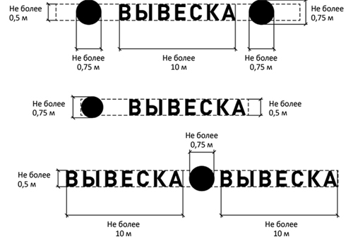
2. Информационные конструкции могут состоять из следующих элементов:
— информационное поле (текстовая часть);
— декоративно-художественные элементы.
Высота декоративно-художественных элементов не должна превышать высоту текстовой части информационной конструкции более чем в полтора раза (пункт 11 Правил)
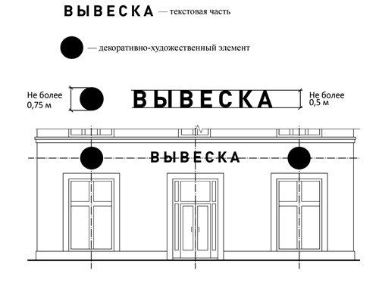
3. Организации, индивидуальные предприниматели осуществляют размещение информационных конструкций на плоских участках фасада, свободных от архитектурных элементов, исключительно в пределах площади внешних поверхностей объекта, соответствующей физическим размерам занимаемых данными организациями, индивидуальными предпринимателями помещений (пункт 9 Правил).
При размещении на одном фасаде объекта одновременно информационных конструкций нескольких организаций, индивидуальных предпринимателей указанные конструкции размещаются в один высотный ряд на единой горизонтальной линии (на одном уровне, высоте) (пункт 10 Правил)
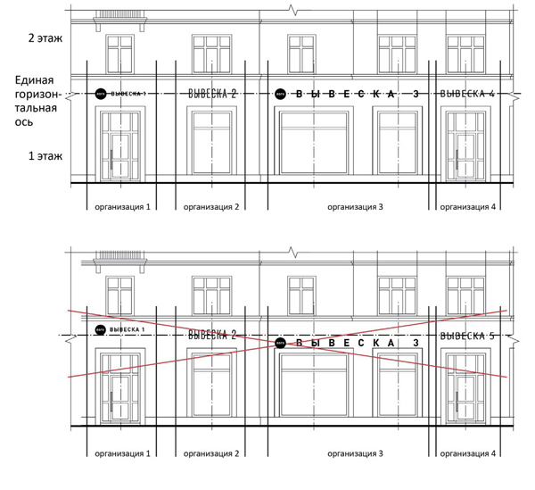
4. В случае если помещения располагаются в подвальных или цокольных этажах объектов, и отсутствует возможность размещения информационных конструкций в соответствии с требованиями абзаца первого настоящего пункта, информационные конструкции могут быть размещены над окнами подвального или цокольного этажа, но не ниже 0,60 м от уровня земли до нижнего края настенной конструкции. При этом информационная конструкция не должна выступать от плоскости фасада более чем на 0,10 м (пункт 14.1 Правил)
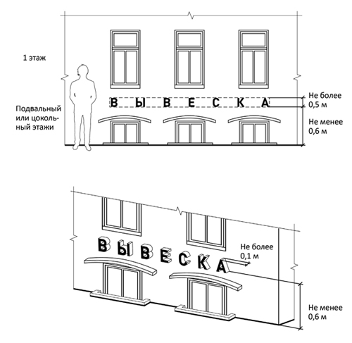
5. Максимальный размер настенных конструкций, размещаемых организациями, индивидуальными предпринимателями на внешних поверхностях зданий, строений, сооружений, не должен превышать:
– по высоте – 0,50 м, за исключением размещения настенной конструкции на фризе;
– по длине – 70 процентов от длины фасада, соответствующей занимаемым данными организациями, индивидуальными предпринимателями помещениям, но не более 10 м для единичной конструкции (пункт 14.2 Правил)
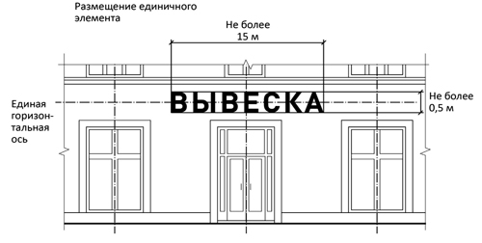
Не более 10м
6. При размещении настенной конструкции в пределах 70 процентов от длины фасада в виде комплекса идентичных взаимосвязанных элементов (информационное поле (текстовая часть) и декоративно-художественные элементы) максимальный размер каждого из указанных элементов не может превышать 10 м в длину (пункт 14.2 Правил)
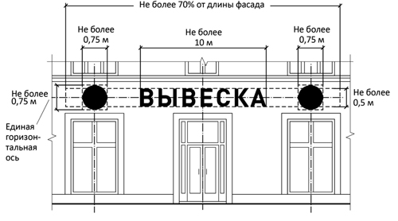
7. При наличии на фасаде объекта фриза настенная конструкция размещается исключительно на фризе, на всю высоту фриза (пункт 14.3 Правил).
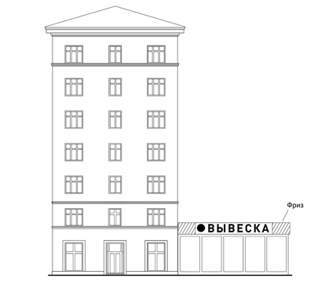

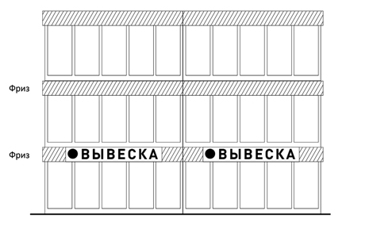
8. При наличии на фасаде объекта козырька настенная конструкция может быть размещена на фризе козырька, строго в габаритах указанного фриза.
Запрещается размещение настенной конструкции непосредственно на конструкции козырька (пункт 14.3 Правил)

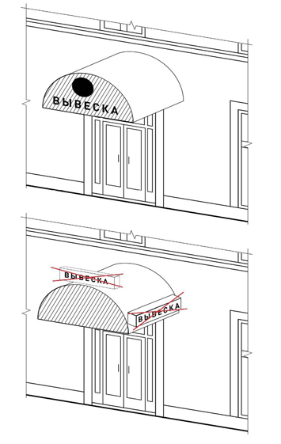
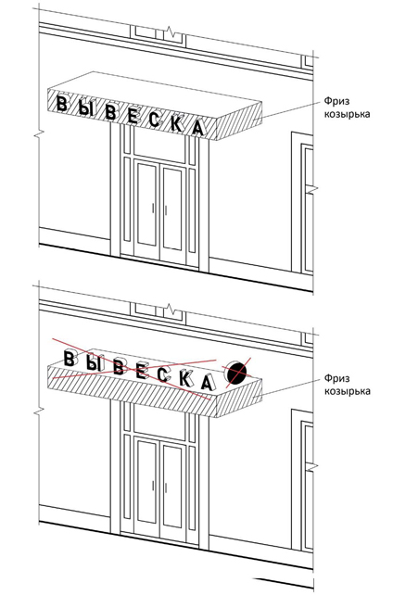

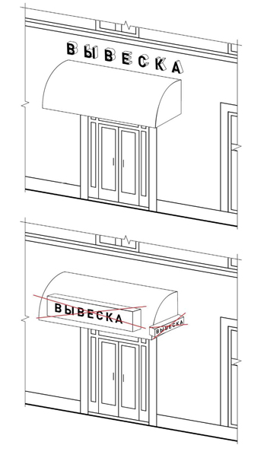
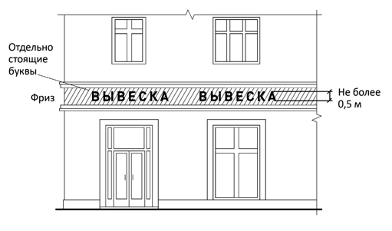

9. Консольные конструкции располагаются в одной горизонтальной плоскости фасада, у арок, на границах и внешних углах зданий, строений, сооружений. Расстояние между консольными конструкциями не может быть менее 6 м (пункт 15.1 Правил).
Расстояние от уровня земли до нижнего края консольной конструкции должно быть не менее 2,50 м (пункт 15.1 Правил).
Консольная конструкция не должна находиться более чем на 0,20 м от края фасада, а ее крайняя точка лицевой стороны — на расстоянии более чем 1 м от плоскости фасада. В высоту консольная конструкция не может превышать 1 м (пункт 15.2 Правил).
При наличии на фасаде объекта настенных конструкций консольные конструкции располагаются с ними на единой горизонтальной оси (пункт 15.4 Правил).
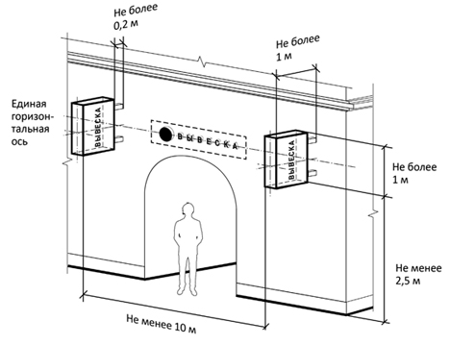

10. Витринные конструкции размещаются в витрине, на внешней и/или с внутренней стороны остекления витрины объектов.
Максимальный размер витринных конструкций (включая электронные носители — экраны), размещаемых в витрине, а также с внутренней стороны остекления витрины, не должен превышать половины размера остекления витрины по высоте и половины размера остекления витрины по длине (пункт 16.1 Правил).
При размещении информационной конструкции в витрине (с ее внутренней стороны) расстояние от остекления витрины до витринной конструкции должно составлять не менее 0,15 м (пункт 16.4 Правил).
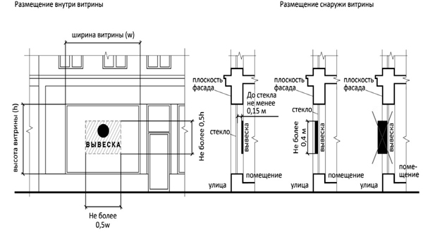
11. Параметры (размеры) информационной конструкции, размещаемой на внешней стороне витрины, не должны превышать в высоту 0,40 м, в длину - длину остекления витрины (пункт 16.2 Правил).
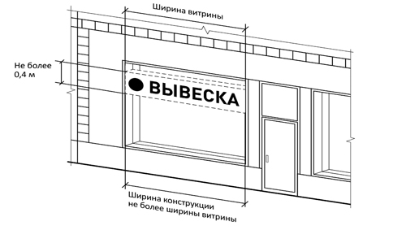
12. Информационные конструкции, размещенные на внешней стороне витрины не должны выходить за плоскость фасада объекта (пункт 16.2 Правил).
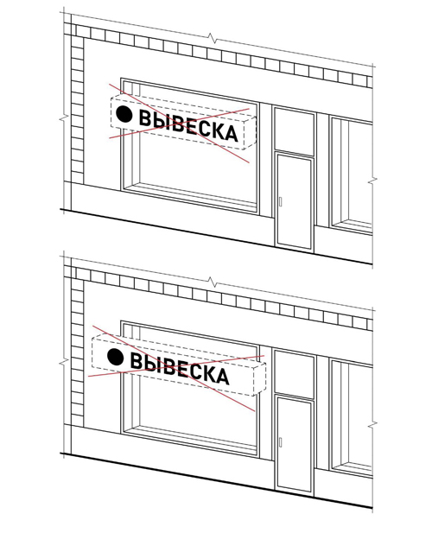
13. Непосредственно на остеклении витрины допускается размещение информационной конструкции, в виде отдельных букв и декоративных элементов. При этом максимальный размер букв информационной конструкции, размещаемой на остеклении витрины, не должен превышать в высоту 0,15 м (пункт 16.3 Правил)
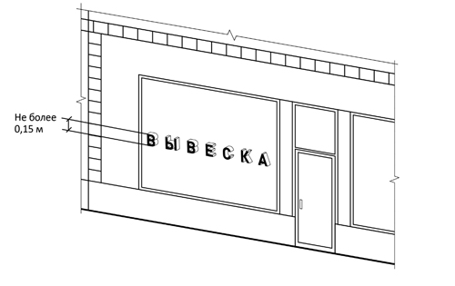
14. На крыше одного объекта может быть размещена только одна информационная конструкция (пункт 17.1 Правил)
Конструкция информационных конструкций, допускаемых к размещению на крышах зданий, строений, сооружений, представляют собой объемные символы, которые могут быть оборудованы исключительно внутренним подсветом (пункт 17.3 Правил)

Длина информационных конструкций, устанавливаемых на крыше объекта, не может превышать половину длины фасада, по отношению к которому они размещены (пункт 17.5 Правил)
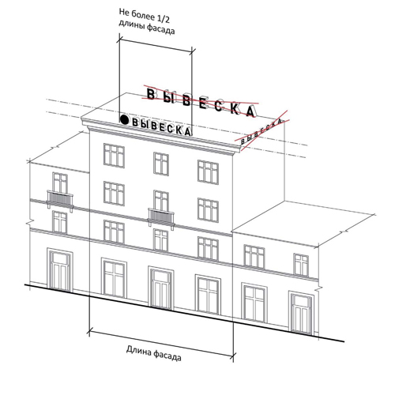
15. Высота информационных конструкций (вывесок), размещаемых на крышах зданий, строений, сооружений, должна быть (пункт 17.4 Правил):
а) не более 0,80 м для 1—2-этажных объектов
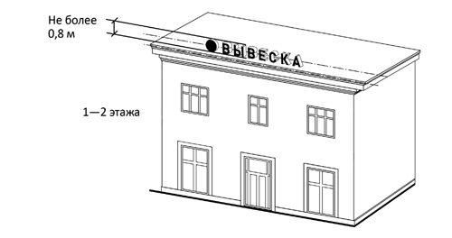
б) не более 1,20 м для 3 — 5-этажных объектов
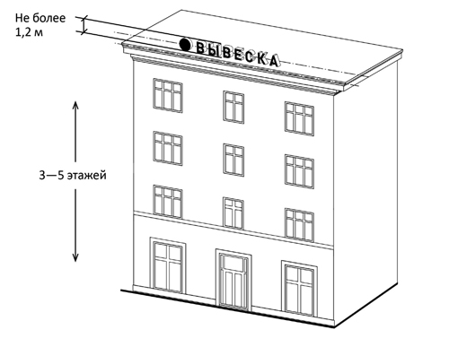
в) не более 1,80 м для 6 –ти и более этажных объектов
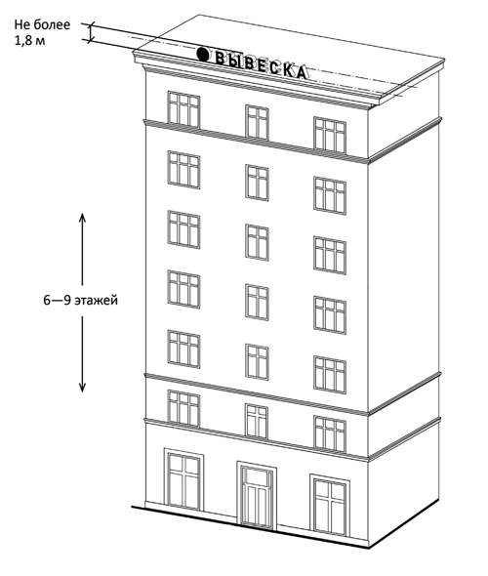

ЗАПРЕЩАЕТСЯ
16. Нарушение геометрических параметров вывесок (пункт 7.1 Правил)
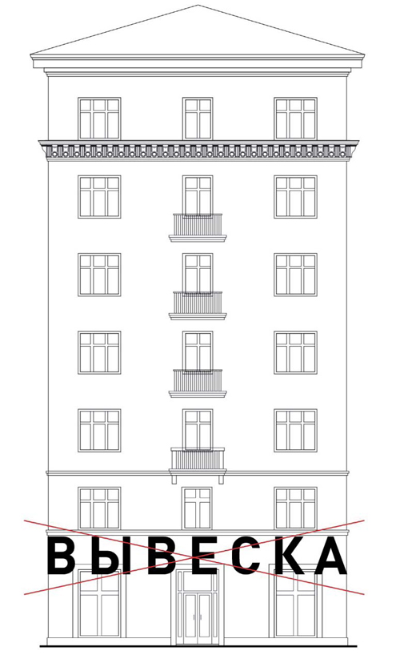

17. Размещение на козырьке (пункт 7.1 Правил)

18. Нарушение требований к местам расположения (пункт 7.1 Правил)
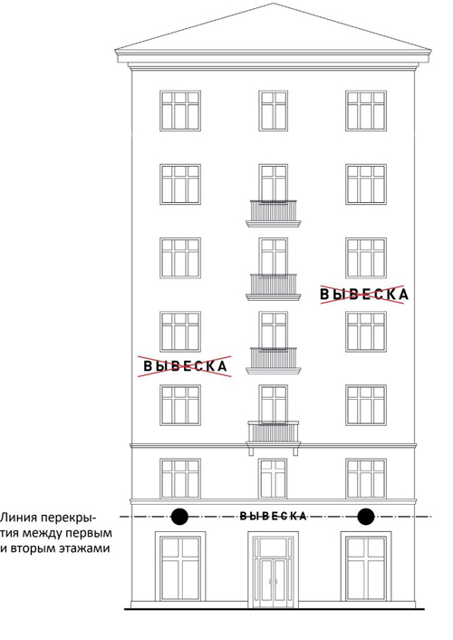
19. Размещение информационных конструкций в границах жилых помещений, в том числе на глухих торцах фасада (пункт 7.1 Правил)
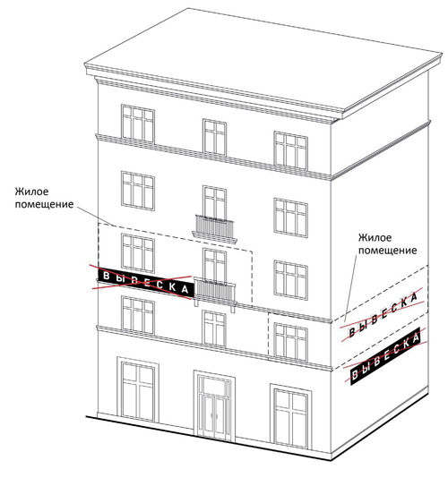
20. Полное перекрытие оконных и дверных проемов, а также витражей и витрин (пункт 7.1 Правил)
Размещение информационных конструкций в оконных проемах (пункт 7.1 Правил)
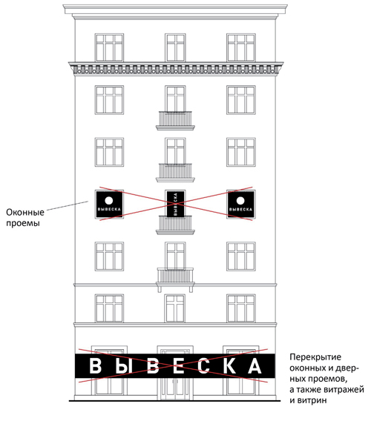
21. Размещение информационных конструкций на кровлях, лоджиях и балконах (пункт 7.1 Правил)
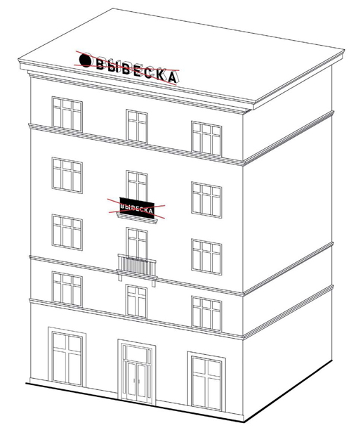
22. Размещение информационных конструкций на архитектурных деталях фасадов (пункт 7.1 Правил)
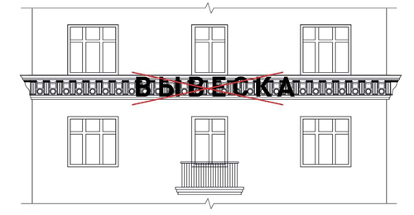
23. Размещение информационных конструкций возле мемориальных досок (Пункт 7.1 Правил)
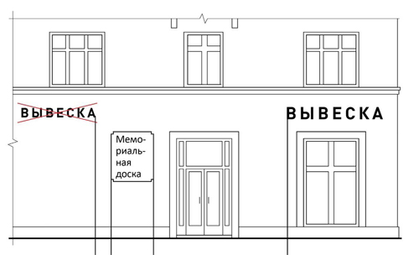
24. Перекрытие указателей наименований улиц и номеров домов (пункт 7.1 Правил)
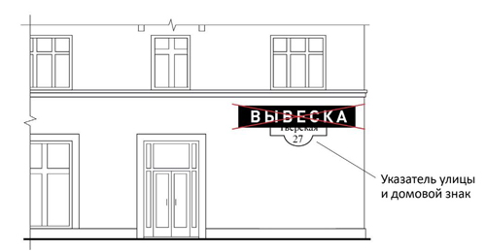
25. Окраска и покрытие декоративными пленками поверхности остекления витрин, замена остекления витрин световыми коробами (пункт 7.1 Правил)
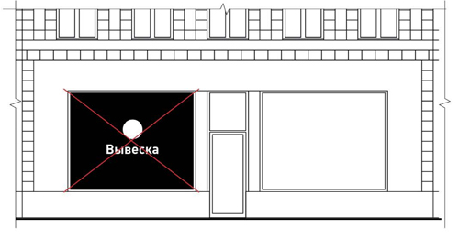
26. Размещение консольных информационных конструкций на расстоянии менее 6 м друг от друга (пункт 7.1 Правил)
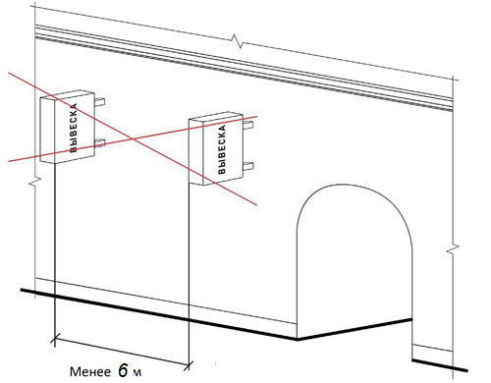
27. Размещение информационных конструкций на ограждающих конструкциях сезонных (летних) кафе при стационарных предприятиях общественного питания (пункт 7.1 Правил)
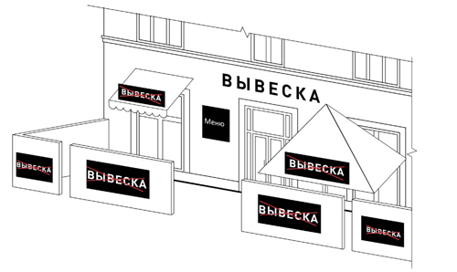
28. Размещение информационных конструкций в виде отдельно стоящих сборно-разборных (складных) конструкций — штендеров (пункт 7.3 Правил).
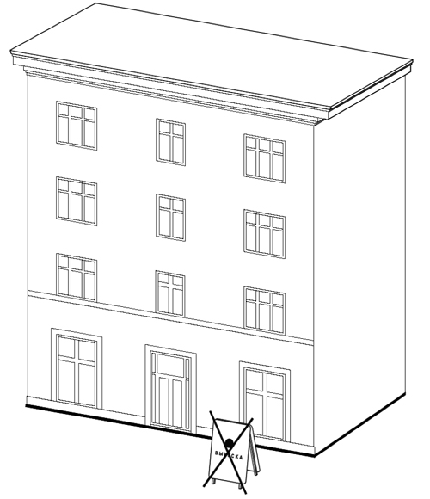»

2. Опубликовать настоящее решение в официальном источнике опубликования муниципальных правовых актов городского округа Кинешма
«Вестник органов местного самоуправления городского округа Кинешма» и разместить на официальном сайте администрации городского округа Кинешма в информационно - телекоммуникационной сети «Интернет».
3. Настоящее решение вступает в силу с момента его официального опубликования.
4. Контроль за исполнением настоящего решения возложить на постоянную комиссию по законности, обеспечению безопасности и местному самоуправлению городской Думы городского округа Кинешма (А.П. Коновалов) и заместителя главы администрации городского округа Кинешма (А.Д. Юрышев).

Председатель городской Думы городского округа Кинешма
__________________М.А.Батин
Глава
городского округа Кинешма

_____________ А.В.Пахолков

В графическом материале Приложения к Правилам размещения и содержания информационных конструкций в городском округе Кинешма слово «Вывеска» является обозначением места размещения информационной конструкции

